Приложение

Уважаемые налогоплательщики – юридические лица!

**Межрайонная ИФНС России №1 по Республике Башкортостан сообщает о возможности проведения сверки по транспортным средствам и земельным участкам, числящимся за Вашей организацией.**

Сверку по транспортным средствам и земельным участкам можно провести следующими способами:

1. Направление заявления о проведения сверки с приложенным перечнем зарегистрированных за организацией объектов налогообложения, в котором необходимо указать:

- Наименование объекта;

- Период владения объектом;

- Тип/вид/разрешенное использование объекта;

- Мощность двигателя/кадастровая стоимость;

- КПП организации, за которым числится транспортное средство.

2. Получение выписки из Единого государственного реестра налогоплательщиков (далее – ЕГРН) (БЕСПЛАТНО) по Вашему обращению сведений о постановке на налоговый учет Вашей организацией транспортных средств и земельных участков.

Направление заявления о проведении сверки по представленному организацией перечню транспортных средств и земельных участков и (или) обращение на получение выписки из ЕГРН возможно посредством телекоммуникационного канала связи (ТКС), Личного кабинета юридического лица либо на адрес электронной почты [r0278@nalog.ru](mailto:r0278@nalog.ru).

Обращаем внимание, с 2021 изменяется порядок налогообложения юридических лиц транспортным налогом и земельным налогом за налоговый период 2020 года и последующие налоговые периоды.

Актуальные разъяснения о новых правилах налогообложения имущества организаций содержатся по адресу: https://www.nalog.ru/rn02/taxation/taxes/imuchorg/ioorder

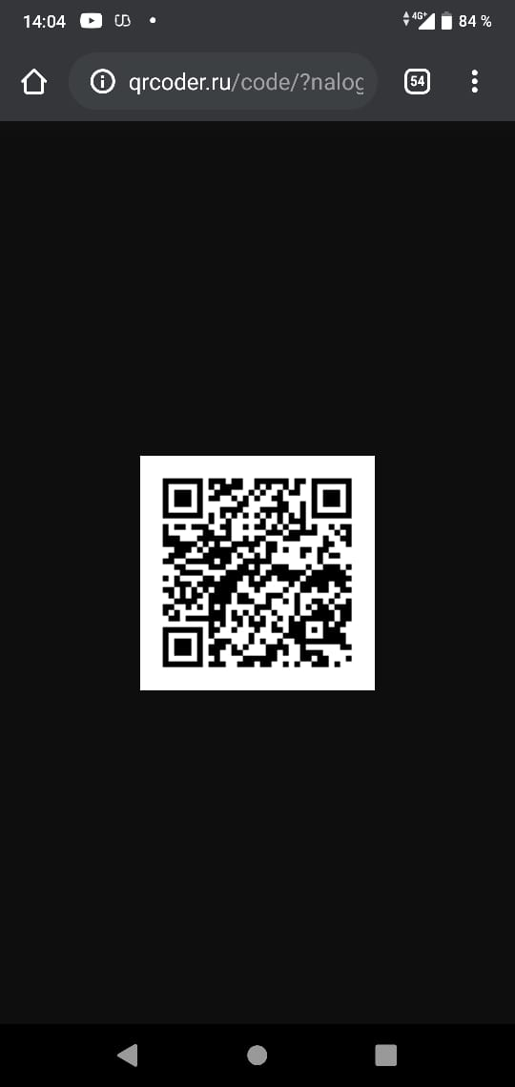

При возникновении вопросов - обращайтесь по телефону:

- 8(347)-224-82-15 – ответственные специалисты по вопросу проведения сверки;

- 8(347)-224-82-00 – телефон «Горячей линии» Межрайонной ИФНС России №1 по Республике Башкортостан.